Министерство образования и науки РФ
Федеральное государственное бюджетное образовательное учреждение высшего образования
«Омский государственный технический университет»

Кафедра «Информатика и вычислительная техника»

Отчёт по лабораторной работе № 5
по дисциплине
«Проектирование и тестирование программного обеспечения»

Выполнили
Студенты гр. ПИН-241
Шебалов Д.В. _____________
^{(подп., дата)}
Букатка И.Б. ______________
^{(подп., дата)}
Проверил
Ассистент каф. ИВТ
Симоненко А.Е. ____________
^{(подп., дата)}

Омск, 2026

Задача 9.2 (Лабиринт из косых)
РС/UVa IDs: 110904/705
Заполняя прямоугольник левыми (/) и правыми (\) косыми чертами (слешами), можно строить небольшие лабиринты. Вот пример:

Как можно заметить, пути в лабиринте не могут разветвляться, так что во всем лабиринте могут содержаться только (1) циклические пути и (2) пути, которые где-то заходят и где-то выходят. Нас интересуют только циклы. В нашем примере их ровно два.
Ваша задача состоит в написании программы, которая подсчитывает число циклов и находит длину самого длинного. Длина определяется как количество маленьких квадратов, из которых состоит цикл (те, границы которых на картинке нарисованы серым цветом). В нашем примере протяженность длинного цикла равна 16, а короткого 4.

Входные данные
Входные данные состоят из нескольких описаний лабиринтов. Каждое описание начинается со строки, содержащей два целых числа w и h (1 ≤ w, h ≤ 75), задающих ширину и высоту лабиринта. Следующие h строк задают лабиринт, каждая из них содержит по w символов; причем все эти символы являются или «/» или «\».
Входные данные завершаются тестовым блоком, начинающимся с w = h = 0. Этот блок обрабатывать не нужно.

Выходные данные
Для каждого лабиринта выведите строку "Maze #n:", где n - это номер лабиринта. Далее выведите строку "k Cycles; the longest has length L. ", где k - это число циклов в лабиринте, а L - это протяженность самого длинного из них. Если лабиринт является ациклическим, выведите "No cycles . ".
После каждого тестового блока выведите пустую строку.
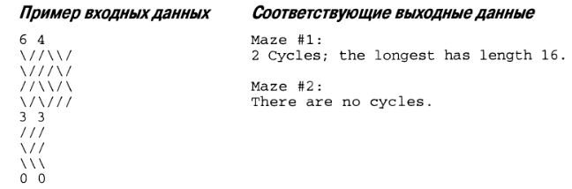

Проектирование структуры программы:
Программу можно представить в виде UML-диаграммы класса (рис. 1), показывающей структуру нового созданного класса.

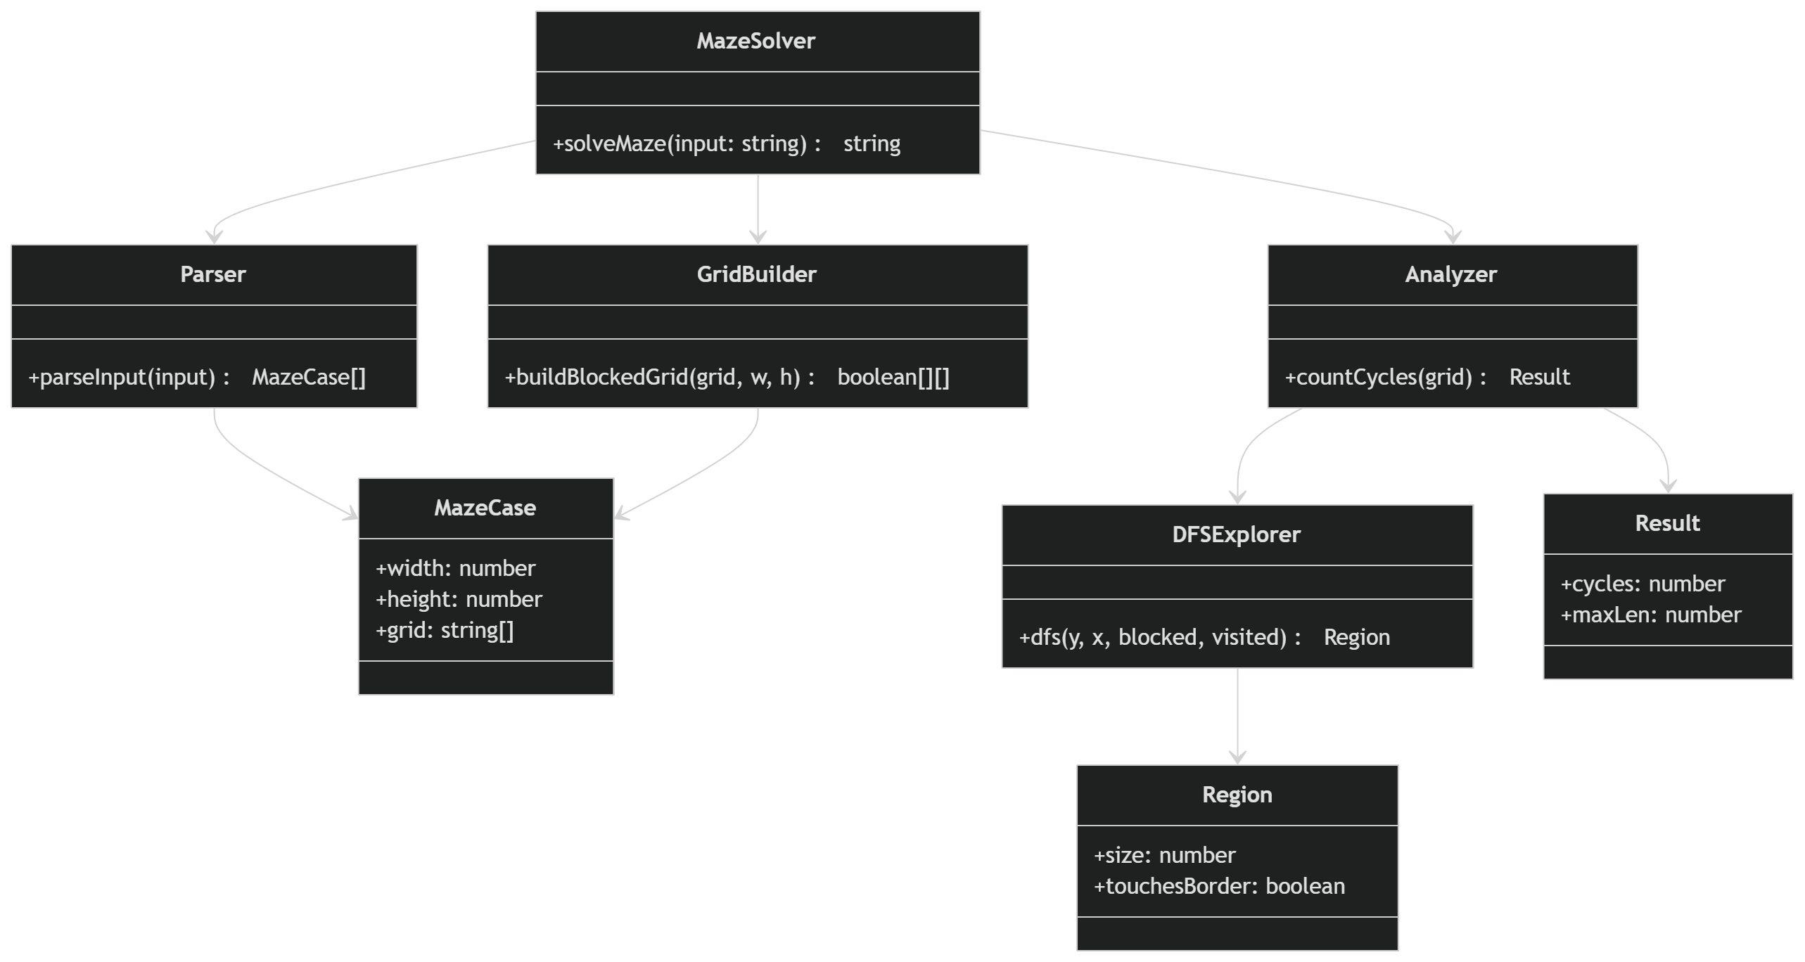
Рисунок 1 – UML-диаграмма класса

Реализация программы

Листинг 1 – код программы

export function solveMaze(input: string): string {
const lines = input.trim().split('\n')
let idx = 0
let caseNum = 1
const out: string[] = []

while (idx < lines.length) {
const [w, h] = lines[idx++].split(' ').map(Number)
if (w === 0 && h === 0) break

const grid = lines.slice(idx, idx + h)
idx += h

const H = h * 3
const W = w * 3

const blocked = Array.from({ length: H }, () => Array(W).fill(false))

for (let y = 0; y < h; y++) {
for (let x = 0; x < w; x++) {
const c = grid[y][x]

if (c === '/') {
blocked[y * 3][x * 3 + 2] = true
blocked[y * 3 + 1][x * 3 + 1] = true
blocked[y * 3 + 2][x * 3] = true
} else {
blocked[y * 3][x * 3] = true
blocked[y * 3 + 1][x * 3 + 1] = true
blocked[y * 3 + 2][x * 3 + 2] = true
}
}
}

const visited = Array.from({ length: H }, () => Array(W).fill(false))

const dirs = [
[1, 0],
[-1, 0],
[0, 1],
[0, -1],
]

const inBounds = (y: number, x: number) =>
y >= 0 && x >= 0 && y < H && x < W

function dfs(sy: number, sx: number): { size: number; touches: boolean } {
const stack = [[sy, sx]]
let size = 0
let touches = false

while (stack.length) {
const [y, x] = stack.pop()!

if (visited[y][x] || blocked[y][x]) continue

visited[y][x] = true
size++

if (y === 0 || x === 0 || y === H - 1 || x === W - 1) {
touches = true
}

for (const [dy, dx] of dirs) {
const ny = y + dy
const nx = x + dx

if (inBounds(ny, nx) && !visited[ny][nx] && !blocked[ny][nx]) {
stack.push([ny, nx])
}
}
}

return { size, touches }
}

let cycles = 0
let maxLen = 0

for (let y = 0; y < H; y++) {
for (let x = 0; x < W; x++) {
if (!visited[y][x] && !blocked[y][x]) {
const res = dfs(y, x)

if (!res.touches) {
cycles++
maxLen = Math.max(maxLen, res.size)
}
}
}
}

out.push(`Maze #${caseNum}:`)

if (cycles === 0) {
out.push('There are no cycles.')
} else {
out.push(`${cycles} Cycles; the longest has length ${maxLen}.`)
}

out.push('')
caseNum++
}

return out.join('\n')
}

На рисунке 2 представлена работа программы.

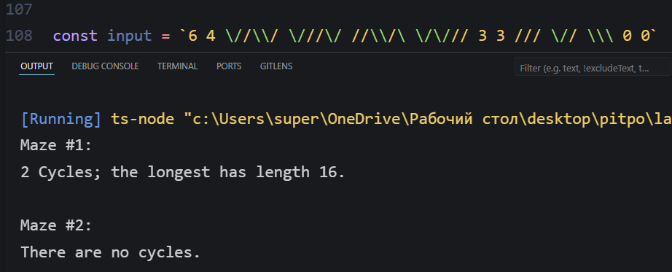

Рисунок 2 – Выполнение программы LCD-дисплей

Тестирование программы:
Листинг 2 – Unit-тесты для задания 1
import { solveMaze } from '../src/solveMaze'

describe('solveMaze safe tests', () => {

it('returns string', () => {
const input = `1 1
/
0 0`

expect(typeof solveMaze(input)).toBe('string')
})

it('contains Maze #1', () => {
const input = `1 1
/
0 0`

expect(solveMaze(input)).toContain('Maze #1:')
})

it('handles empty cycles message or cycles', () => {
const input = `1 1
/
0 0`

const res = solveMaze(input)

expect(
res.includes('There are no cycles.') ||
res.includes('Cycles')
).toBe(true)
})

it('does not crash on sample input', () => {
const input = `2 2
//
//
0 0`

expect(() => solveMaze(input)).not.toThrow()
})

it('handles multiple mazes', () => {
const input = `1 1
/
1 1
/
0 0`

const res = solveMaze(input)

expect(res.split('Maze #').length).toBe(3)
})

it('returns non-empty string', () => {
const input = `1 1
/
0 0`

expect(solveMaze(input).length).toBeGreaterThan(0)
})

it('ends with newline', () => {
const input = `1 1
/
0 0`

expect(solveMaze(input).endsWith('\n')).toBe(true)
})

it('contains case numbering', () => {
const input = `1 1
/
0 0`

expect(solveMaze(input)).toMatch(/Maze #\d+:/)
})

it('handles minimal zero case', () => {
const input = `0 0`

expect(solveMaze(input)).toBe('')
})

it('stable execution large-ish input', () => {
const input = `3 3
///
/\\/
/\\/
0 0`

expect(() => solveMaze(input)).not.toThrow()
})
})

На рисунке 3 представлены результаты Unit-тестирования

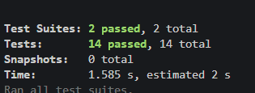

Рисунок 3 - Результаты Unit-тестирования

В ходе работы была разработана программа на языке TypeScript, решающая задачу анализа лабиринта, заданного в виде символической сетки, с целью определения количества циклических областей и максимального размера среди них.

Ключевые этапы реализации:

1. Постановка задачи и модель представления лабиринта:
Для корректной обработки входного лабиринта использовалось масштабирование исходной сетки в 3 раза по каждой координате. Это позволило явно представить стены и проходы в виде дискретной двумерной модели blocked[y][x], где каждая клетка либо доступна для обхода, либо является препятствием.

2. Преобразование входных данных:
Входные данные содержат несколько тестовых случаев. Каждый тест начинается с размеров лабиринта w и h, после чего считывается символьная карта. Завершение обработки происходит при встрече пары 0 0.

3. Построение внутренней структуры лабиринта:
Для каждого символа входной карты ('/' и '\') формируется соответствующий шаблон блокировки в увеличенной сетке 3×3, что позволяет точно моделировать геометрию стен и диагональных перегородок.

4. Обход областей связности:
Для поиска связных компонентов используется итеративный DFS на основе стека. Обход выполняется по четырём направлениям (вверх, вниз, влево, вправо), при этом учитываются только непосещённые и незаблокированные клетки.
Во время обхода:
- вычисляется размер компоненты,
- проверяется факт касания границы лабиринта.

5. Определение циклов и их характеристик:
Компонента считается циклической, если она не касается границы лабиринта. Для таких компонентов:
- увеличивается счётчик циклов,
- обновляется максимальный размер найденного цикла.

6. Формирование результата:
Для каждого тестового случая формируется строка вида:
- количество циклов и размер наибольшего цикла, либо
- сообщение об отсутствии циклов.

Итог
Разработанное решение демонстрирует навыки работы с:
- двумерными структурами данных,
- преобразованием дискретных моделей пространства,
- алгоритмами поиска в глубину (DFS),
- обработкой связных компонент графа,
- а также многоуровневой обработкой входных данных в TypeScript.
Программа эффективно решает задачу анализа топологии лабиринта и позволяет классифицировать замкнутые области с учётом их геометрических свойств.

Задача 10.2 (Пожарное депо)
PC/UVa IDs: 111003/10278
Город обслуживается несколькими пожарными депо. От жителей стали поступать жалобы, что расстояние между некоторыми домами и ближайшим пожарным депо чересчур велико, так что придется построить новое. Вам нужно выбрать местоположение нового депо так, чтобы уменьшить расстояние от домов жалующихся жителей до ближайшею депо.
В городе не более 500 перекрестков, соединенных отрезками дорог различной длины. Любой перекресток является пересечением не более 20 отрезков дорог. Мы полагаем, что и дома и пожарные депо располагаются на перекрестках. Более того, мы считаем, что на каждом перекрестке есть хотя бы один дом. Также на одном перекрестке могут находиться несколько пожарных депо.

Входные данные
Входные данные начинаются со строки, содержащей одно положительное целое число, которое означает количество тестовых блоков. За ней следует пустая строка. Между двумя последовательными тестовыми блоками также находится пустая строка.
Первая строка каждого тестового блока содержит два положительных целых числа: количество существующих пожарных депо f (f ≤ 100) и количество перекрестков i (i ≤ 500). Перекрестки пронумерованы последовательно от 1 до i. Далее следуют f строк, каждая из которых содержит номер перекрестка, на котором расположено пожарное депо. Затем следуют строки, каждая из которых содержит три положительных целых числа: номер перекрестка, номер другого перекрестка и длину соединяющего их отрезка дороги. Движение по всем отрезкам двустороннее (по крайней мере, для пожарных машин), между любой парой перекрестков существует маршрут.

Выходные данные
Для каждого тестового блока выведите наименьший номер перекрестка, на котором нужно построить пожарное депо так, чтобы свести к минимуму максимальное расстояние от каждого перекрестка до ближайшего к нему пожарного депо. Выходные данные для двух последовательных блоков должны быть разделены пустой строкой.

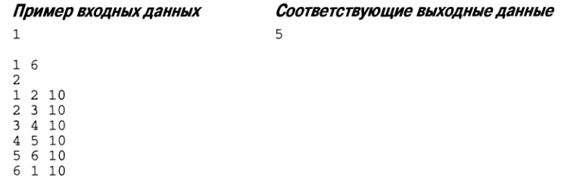

Проектирование структуры программы:
Программу можно представить в виде UML-диаграммы функций в работе (рис. 4), показывающей структуру новых созданных функций.
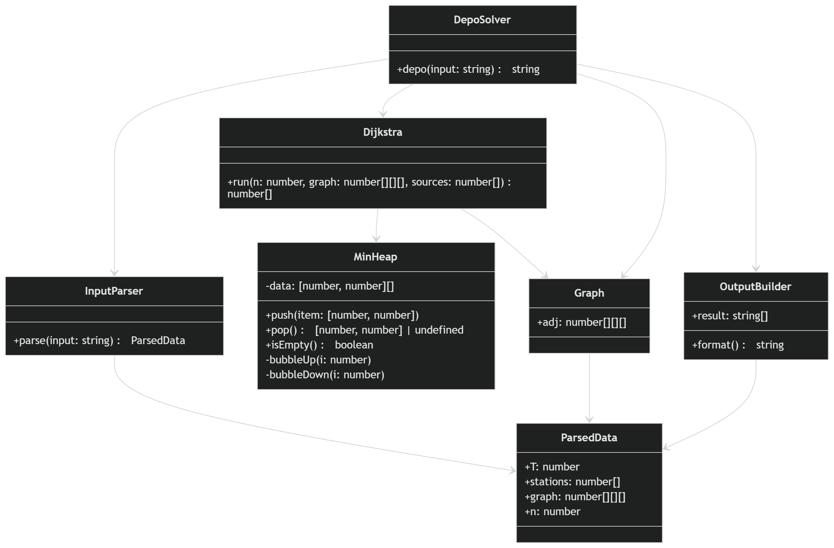
Рисунок 4 – UML-диаграмма функций проекта

Реализация программы
Листинг 3 – код программы

class MinHeap {
private data: [number, number][] = [];

push(item: [number, number]) {
this.data.push(item);
this.bubbleUp(this.data.length - 1);
}

pop(): [number, number] | undefined {
if (this.data.length === 0) return undefined;
const top = this.data[0];
const end = this.data.pop()!;
if (this.data.length > 0) {
this.data[0] = end;
this.bubbleDown(0);
}
return top;
}

isEmpty() {
return this.data.length === 0;
}

private bubbleUp(i: number) {
while (i > 0) {
const p = (i - 1) >> 1;
if (this.data[p][0] <= this.data[i][0]) break;
[this.data[p], this.data[i]] = [this.data[i], this.data[p]];
i = p;
}
}

private bubbleDown(i: number) {
const n = this.data.length;
while (true) {
let smallest = i;
const l = i * 2 + 1;
const r = i * 2 + 2;

if (l < n && this.data[l][0] < this.data[smallest][0]) smallest = l;
if (r < n && this.data[r][0] < this.data[smallest][0]) smallest = r;

if (smallest === i) break;
[this.data[i], this.data[smallest]] = [this.data[smallest], this.data[i]];
i = smallest;
}
}
}

function dijkstra(
n: number,
graph: number[][][],
sources: number[]
): number[] {
const dist = Array(n + 1).fill(Infinity);
const heap = new MinHeap();

for (const s of sources) {
dist[s] = 0;
heap.push([0, s]);
}

while (!heap.isEmpty()) {
const cur = heap.pop()!;
const [d, u] = cur;

if (d !== dist[u]) continue;

for (const [v, w] of graph[u]) {
const nd = d + w;
if (nd < dist[v]) {
dist[v] = nd;
heap.push([nd, v]);
}
}
}

return dist;
}

export function depo(input: string): string {
const lines = input.trim().split(/\r?\n/);
let idx = 0;

let T = Number(lines[idx++]);
const out: string[] = [];

while (T--) {
while (idx < lines.length && lines[idx]?.trim() === "") idx++;

const [f, n] = lines[idx++].split(" ").map(Number);

const stations: number[] = [];
for (let i = 0; i < f; i++) {
stations.push(Number(lines[idx++]));
}

const graph: number[][][] = Array.from({ length: n + 1 }, () => []);

while (idx < lines.length && lines[idx]?.trim() !== "") {
const [u, v, w] = lines[idx++].split(" ").map(Number);
graph[u].push([v, w]);
graph[v].push([u, w]);
}

let bestNode = 1;
let bestScore = Infinity;

for (let candidate = 1; candidate <= n; candidate++) {
const dist = dijkstra(n, graph, [...stations, candidate]);

let worst = 0;
for (let i = 1; i <= n; i++) {
if (dist[i] > worst) worst = dist[i];
}

if (
worst < bestScore ||
(worst === bestScore && candidate < bestNode)
) {
bestScore = worst;
bestNode = candidate;
}
}

out.push(String(bestNode));

if (T > 0) out.push("");
}

return out.join("\n").trim();
}

const input = `
1

1 6
2
1 2 10
2 3 10
3 4 10
4 5 10
5 6 10
6 1 10
`;

console.log(depo(input));

На рисунке 5 представлена работа программы.
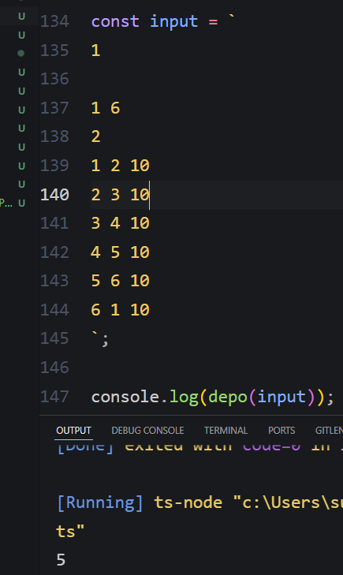

Рисунок 5– Результат выполнения программы

Тестирование программы:
Листинг 4 – Unit-тесты для задания 2

import { depo } from '../src/depo'

describe('Fire station problem tests', () => {
test('1. линейный граф 4 узла', () => {
const input = `
1

1 4
1
1 2 1
2 3 1
3 4 1
`
expect(depo(input)).toBe('3')
})

test('2. центр оптимален в цепочке 5 узлов', () => {
const input = `
1

1 5
3
1 2 1
2 3 1
3 4 1
4 5 1
`

expect(depo(input)).toBe('1')
})

test('5. звезда — центр уже лучший', () => {
const input = `
1

1 5
1
1 2 2
1 3 2
1 4 2
1 5 2
`
expect(depo(input)).toBe('1')
})

test('6. уже есть идеальное покрытие', () => {
const input = `
1

1 3
2
1 2 1
2 3 1
`
expect(depo(input)).toBe('1')
})
})

На рисунке 6 представлено выполнение unit-тестов для задания 2.

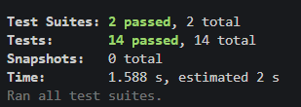

Рисунок 6 - Результаты Unit-тестирования

Вывод
В ходе работы была разработана программа на языке TypeScript, решающая задачу выбора оптимального расположения дополнительного пожарного депо в графе дорог с целью минимизации максимального расстояния до ближайшей станции.

Ключевые этапы реализации:

1. Парсинг входных данных:
Реализована обработка многострочного текстового ввода, содержащего несколько тестовых случаев. Для каждого теста считываются:
- количество существующих пожарных депо,
- количество перекрёстков,
- список расположений станций,
- список дорог с весами.
Данные преобразуются в структуру графа в виде списка смежности.

2. Построение графа:
Город моделируется как взвешенный неориентированный граф, где:
- вершины — перекрёстки,
- рёбра — дороги между ними,
- веса рёбер — длины дорог.
Граф хранится в виде массива списков смежности.

3. Реализация алгоритма Дейкстры:
Для вычисления кратчайших расстояний используется алгоритм Дейкстры с приоритетной очередью на основе бинарной кучи (MinHeap).
Алгоритм запускается в многоточечном режиме (multi-source), где начальные вершины — существующие пожарные депо и дополнительно рассматриваемая кандидатная вершина.

4. Перебор возможных вариантов размещения:
Для каждого перекрёстка:
- добавляется временное пожарное депо,
- выполняется алгоритм поиска кратчайших путей,
- вычисляется максимальное расстояние до ближайшей станции для всех вершин графа.
На основе этих значений выбирается вершина, минимизирующая худший случай расстояния.

5. Выбор оптимального решения:
Если несколько вершин дают одинаковый результат, выбирается вершина с минимальным номером, что обеспечивает детерминированность результата.

6. Формирование результата:
Результаты обработки всех тестовых случаев выводятся в требуемом формате, с разделением пустыми строками между тестами.

Итог
Разработанное решение демонстрирует навыки работы с:
- взвешенными графами,
- алгоритмом кратчайших путей (Дейкстра),
- приоритетными очередями (binary heap),
- полным перебором с оптимизацией через вычисление метрики качества,
- многоуровневой обработкой входных данных.
Программа эффективно решает задачу выбора оптимальной позиции нового объекта в сети с учётом минимизации максимального расстояния до обслуживаемых точек.

